
2021北興國中機器人社組訓計畫
- 活動目的：透過課程設計的活動，結合電腦程式，訓練學生從實際動手做的過程中，學習簡單的機械原理、電腦控制和程式邏輯等科學知識，並培養學生推理思考、問題解決、創造發明、團隊合作的科技素養，以啟發學生多元智能的發展。
- 上課地點：機器人教室(專科二樓) 社團老師：沈奕成老師
- 選訓對象與名額：本校一年級限16名學生。
- 費用：300元整（費用於通知錄取後繳交）
- 上課時間：
社團時間：星期三第五、六節。
- 選訓方式：
  - 曾參加樂高機器人培訓課程者（校內課程指寒、暑假開辦之機器人育樂營；校外課程請檢附證明影本）。
  - 曾於國小參加科學競賽（科展、發明展、少年科技競賽等，請檢附證明影本）表現優異者。
  - 對機器人製作有興趣經老師評估適合參加者。
  - 正取社員若於培訓期間表現不佳經評估不適合繼續參加課程者，列入考核備查。
- 授課內容：
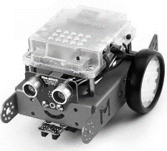
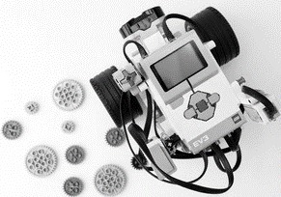
  - 樂高機器人。
  - mbot機器人。
  - 課程實施以一學期為期，下學期招募新進社員。
  - 若課程期間表現優異者，將組成選手隊推薦參加校外競賽。
- 預期目標：
參加校外機器人競賽、假日科學活動與暑期育樂營志工及助教。
- 報名日期：
即日起~09月02日(四)中午12時止，報名表交至專科大樓二樓機器人教室沈奕成老師處或學務處訓育組。錄取名單於110年09月07日公告
- 本計畫奉鈞長核示後實行。

2021北興國中 機器人社 報名表
班級 | 座號 | 姓名 | 家長簽名 | 導師簽名
參賽經歷
競賽名稱 |  |  | 名次等第
- 本表於09月02日中午12:00前繳交。證明文件請檢附於後，逾時不接受補件。

